新 书 推 荐
中文书名：《五十只狗狗眼中的世界史》
英文书名：THE HISTORY OF THE WORLD IN FIFTY DOGS
作 者：Mackenzi Lee
出 版 社：ABRAMS
代理公司：ANA/Yao Zhang
页 数：192页
出版时间：2019年10月
代理地区：中国大陆、台湾
审读资料：电子稿/样书
类 型：插图书
已 授 权：德国，俄罗斯，波兰，西班牙，葡萄牙，捷克

内容简介：

这是一本有趣的、引人入胜的历史书。既适于作为礼物馈赠，又充满了知识与一切关于狗狗的有趣信息！

这也是一本图文并茂的，关于狗狗们如何在日常生活中见证历史的故事集。

大多数爱狗人士都知道菲多和莱卡，但对于保罗·麦卡特尼的古英格兰牧羊犬玛莎呢？或者是亚历山大大帝信任的犬伴贝诺德？只要有人类存在，他们就需要这些心爱的伙伴——他们的狗狗。从古埃及人将他们的小狗制成木乃伊，到印度传说中一位国王拒绝进入没有他的狗狗陪伴的来世，再到现代表情包和流行语：如柯基表情包，不可否认的是人类一直痴迷于狗狗。

《五十只狗狗眼中的的世界史》以简短、图文并茂的短文叙述，其中穿插着历史与狗狗不可避免的交集。通过讲述亲历了历史事件发生的狗狗们的故事，生动地再现了一些历史上最难忘的时刻。

销售亮点：

大众喜爱的作者：自从《昔日女豪杰》这本书出版以来，麦肯西的社交媒体影响力持续增长，她的推特粉丝达到了23000， Instagram的粉丝达到了14500。她的第二部小说,《绅士道德指南》是一本《纽约时报》畅销书，并且最近格里格·伯兰蒂（Greg Berlanti）正在考虑将其制作成电视剧，她的忠实读者们一直在热切地关注着此事的进展。她的第三本小说《海盗女士指南》首发周就登上了《纽约时报》畅销书排行榜第三位。

未开发的广阔市场：现如今全世界的人们对于宠物们的热情都在持续高涨，有着很好的市场前景，但是关于历史上的狗狗们的书籍却很稀有。

文化意义：在社交平台上有很多坐拥数百万粉丝的狗狗，一些由此发明出来的表现狗狗可爱特点的流行语也十分盛行，“狗狗热潮”持续发展。

作者简介：

麦肯西·李 拥有西蒙斯学院的历史学士学位和青少年读物的写作艺术硕士学位。她是《纽约时报》畅销书作家，《绅士道德指南》获得了2018年石墙图书奖。她也是《昔日女豪杰：52个改变世界的女人》一书的作者。麦肯西目前在盐湖城的一家独立书店工作。

内文欣赏：

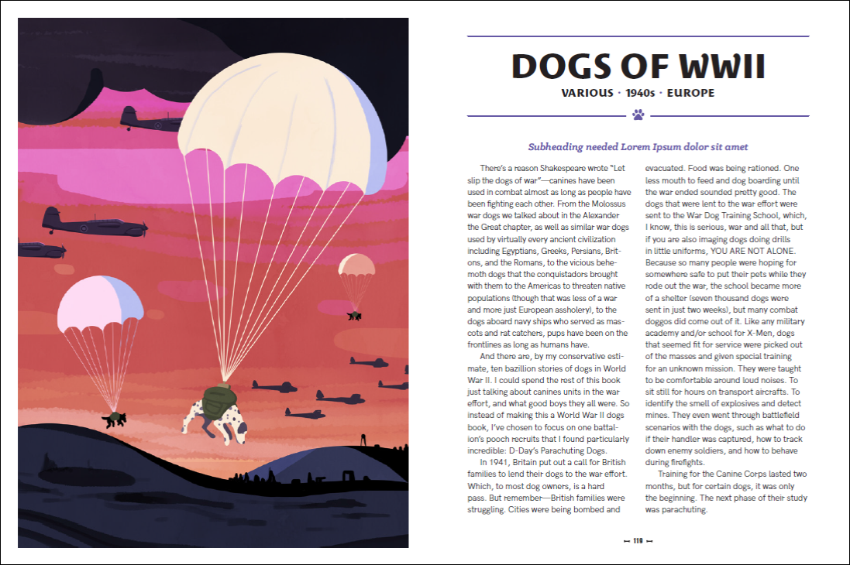
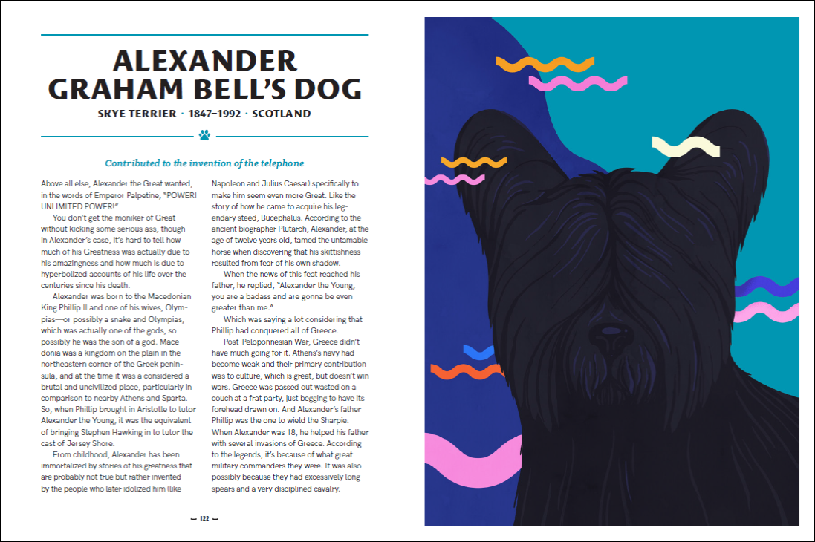

Also available by the Author
Bygone Badass Broads
Rights Sold:
German (Suhrkamp Verlag)
Spanish (Planeta Mexico)
Swedish (Modernista Group)
Audio (Audible)

谢谢您的阅读！
请将回馈信息发至：张瑶（Yao Zhang）
安德鲁﹒纳伯格联合国际有限公司北京代表处
北京市海淀区中关村大街甲59号中国人民大学文化大厦1705室, 邮编：100872
电话：010-82449325
传真：010-82504200
Email: Yao@nurnberg.com.cn
网址：www.nurnberg.com.cn
微博：http://weibo.com/nurnberg
豆瓣小站：http://site.douban.com/110577/
微信订阅号：安德鲁书讯

